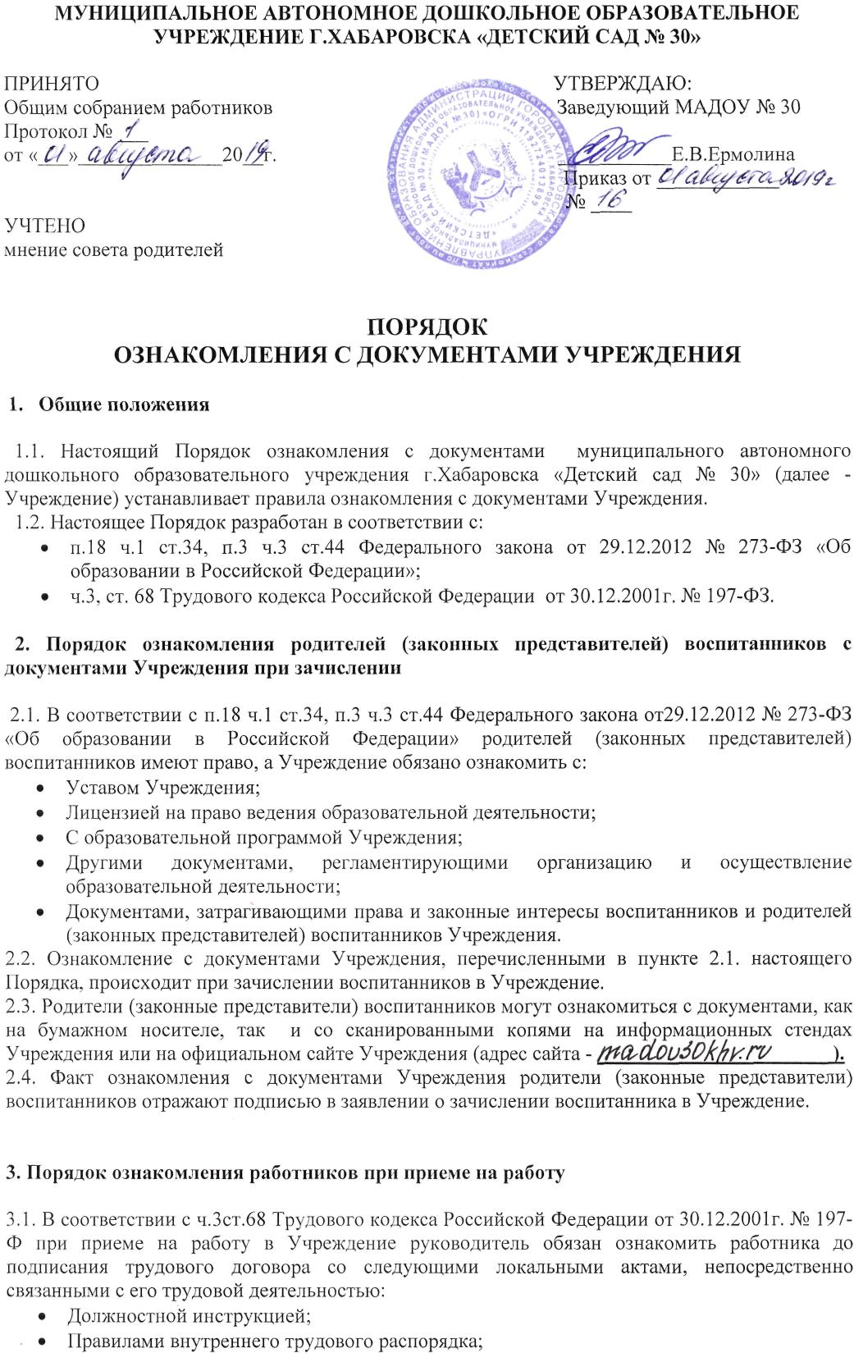
- Коллективным договором;
- Положением об оплате труда (ст.135 ТК РФ);
- Правилами и инструкциями по охране труда (ст.212 ТК РФ);
- Положением о защите персональных данных работников;
- Иными локальными актами, непосредственно связанными с трудовой деятельностью принимаемого на работу работника.
3.2. Работник может ознакомиться с локальными актами, как на бумажном носителе, так и со сканированными копями на информационных стендах Учреждения или на официальном сайте Учреждения (адрес сайта – madou30rhv.ru).
3.3. Факт ознакомления работника, принимаемого на работу, с документами Учреждения подтверждается подписью работника в Листках ознакомления, которые могут находятся вместе с копиями сканированных документов у руководителя Учреждения или делопроизводителя.

4. Порядок ознакомления с документами Учреждения родителей (законных представителей) воспитанников и работников.

1.1. Родители (законные представители) воспитанников и работники в период функционирования Учреждения могут ознакомиться с документами Учреждения:
- На бумажном носителе у руководителя Учреждения или делопроизводителя;
- На официальном сайте Учреждения (адрес сайта - madou30rhv.ru).
- на педагогическом совете, родительских собраниях, общих собраниях работников и других мероприятиях Учреждения.

5. Делопроизводство

5.1. В соответствии с номенклатурой дел Учреждения оригиналы документов, перечисленных в пунктах 2.1. и 3.1. настоящего Порядка, хранятся у руководителя Учреждения.
5.2. Сканированные копии правоустанавливающих документов, а также отдельных локальных нормативных актов, затрагивающих интересы воспитанников, работников Учреждения размещаются на информационных стендах.
5.3. Сканированные копии правоустанавливающих документов, а также отдельных локальных нормативных актов, учебно – программная документация и другие документы, регламентирующие организацию и осуществление образовательной деятельности размещаются на официальном сайте Учреждения madou30rhv.ru).

